概要版

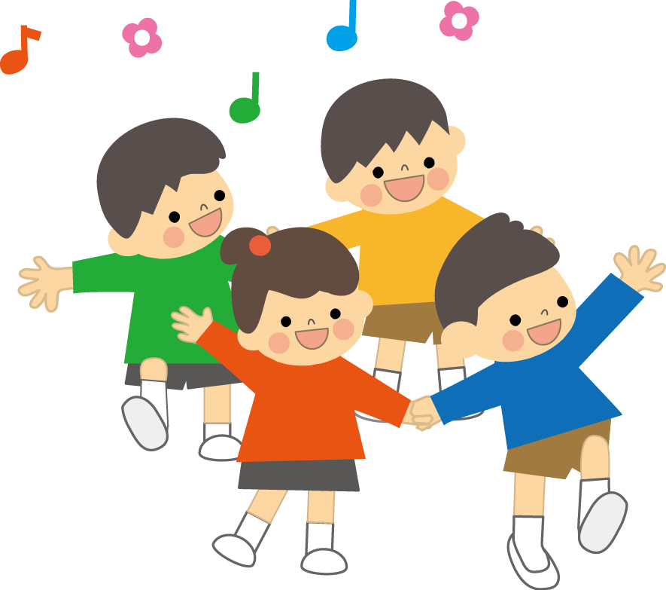
～みんなで子育て、親も子も地域も 笑顔輝く忠岡～

忠岡町子ども・子育て応援プラン2015とは
● 国では、平成24年８月に「子ども・子育て支援法」を核とする「子ども・子育て関連３法」が制定され、この関連３法に基づき、就学前の子どもの教育・保育及び地域子育て支援に関して新たに「子ども・子育て支援新制度」が平成27年４月から始まります。
また、「子ども・子育て支援法」では、「子ども・子育て支援事業計画」の策定が義務づけられています（法第61条第１項）。
● 子どもや子育て家庭に対する支援計画である「忠岡町次世代育成支援後期行動計画」は、平成26年度で終了し、住民ニーズに合った新たな子育て支援施策が求められています。計画の根拠法である「次世代育成支援対策推進法」は、「改正次世代育成支援対策推進法」により10年間延期されることになり、計画策定は努力義務となりました。
● このような背景を踏まえ、忠岡町では、子どもと子育て家庭に関する総合的な計画として、次世代育成支援行動計画を継承するとともに、新たな子ども・子育て支援事業計画を一体のものとして策定し、「忠岡町子ども・子育て応援プラン2015」としました。
● この計画は、忠岡町が主体となる行政計画ですが、子育て家庭をはじめ、地域の皆様や様々な団体、幼稚園や保育所、学校、企業等が一体となって取り組むための基本的な指針と位置づけています。「みんなで子育て」を合言葉に、親も子も地域も笑顔が輝く忠岡をめざしたいと考えています。
● この計画の期間は、平成27年度から平成31年度までの５年間です。ただし、子ども人口の推移や事業の進捗状況等により、計画期間内に一部事業を見直すこともあります。

平成27年３月
忠 岡 町
子ども・子育て関連施策・事業の総合的な展開

子ども・子育て支援の具体的な施策・事業を総合的に展開するための体系を、次のように設定します。
基本理念
みんなで子育て、
親も子も地域も 笑顔輝く忠岡
基本的視点
①子どもの最善の利益の確保
②忠岡の次代を担う人づくり
③親子の育ちの見守りと相互の育ち合いの地域づくり
④多様な子育て支援ニーズへの対応
⑤子育てと仕事・地域生活の調和の推進
①子育てへの理解促進
②地域における多様な交流の促進
③地域子育て支援活動の育成・支援
④地域子ども・子育て支援事業の充実
(１)子育て家庭への
支援の充実
①ひとり親家庭の自立支援の推進
②障がいのある子どもとその家庭に対する
支援
(２)援助の必要な
家庭への支援
①良質な居住環境の確保
②交通安全対策の推進
③防犯・防災対策の推進
(３)安全・安心な
環境づくり
２ 子どもを育てる
喜びが実感できる
環境づくり
①親子の健康の確保
②食育の推進
③思春期からの健康づくり支援
④小児医療・予防の充実
(１)親子の健康
づくり支援
①子育ての楽しさ・大切さ意識の醸成
②次代の親としての意識の醸成
③子育てに関する相談体制・情報提供体制の
充実
(２)子育てに関する
意識啓発及び
相談・情報提供
体制の充実
(３)仕事と生活の
調和推進
①男女の仕事と家庭・地域生活の調和の推進
②男女共同子育ての推進
３ 子どもを安心して
育てることが
できる環境づくり
１ 子どもの人権の
尊重と未来を担う
人づくり
①家庭や地域の教育力・社会力の向上
②就学前・学校教育環境の充実
③次代を担う若者の自立支援
④子どもの豊かな体験機会の充実
⑤有害環境対策の推進
(２)心身を健やかに
育む子育て
環境の充実
①人権意識の醸成
②児童虐待防止対策及び対応の充実
③子どもに対する相談支援体制の充実
(１)子どもの人権
の尊重

【基本目標】 【施策目標】 【基本施策】

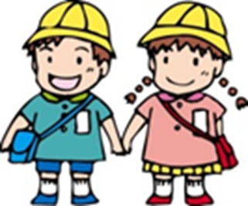





乳幼児期の教育・保育事業の目標

■子ども人口は減少を続けるものと推計

● 幼稚園・保育所・認定こども園の利用人数の見込みは、子ども人口の推計とニーズ調査の結果、利用状況を踏まえて設定しています。ただし、認定こども園は、幼稚園部は幼稚園に、保育所部は保育所に含めて、それぞれ教育事業、保育事業として見込んでいます。
推計
実績

■教育・保育事業を実施する施設等
● 「子ども・子育て支援新制度」では、幼稚園や保育所等の利用を希望する場合は、町に申請して「保育の必要性の認定」を受け、次の３つの認定区分のいずれかの認定証の発行が必要です。
区 分 | 年 齢 | 保育の必要性 | 主な利用施設
1号認定 | 3～5歳 | なし（教育） | 幼稚園、認定こども園
2号認定 | 3～5歳 | あり（保育認定） | 保育所、認定こども園
3号認定 | 0～2歳 | あり（保育認定） | 保育所、認定こども園、地域型保育※
※地域型保育は、新制度に位置づけられた市町村の認可で行うことができる事業で、保育所（原則20人以上）より少人数の単位で、0～2歳の子どもを預かる事業です。
①家庭的保育、②小規模保育、③事業所内保育、④居宅訪問型保育の４タイプがありますが、忠岡町では、計画期間中の実施予定はありません。

■教育・保育事業の目標
教育・保育 |  | 単位 | Ｈ27 | Ｈ28 | Ｈ29 | Ｈ30 | Ｈ31
１号認定・２号認定  （３～５歳、教育希望） | 見込量 | 人 | 220 | 213 | 204 | 193 | 182
１号認定・２号認定  （３～５歳、教育希望） | 確保方策 | 人 | 576 | 575 | 575 | 575 | 575
２号認定  （３～５歳、保育必要） | 見込量 | 人 | 234 | 227 | 215 | 203 | 193
２号認定  （３～５歳、保育必要） | 確保方策 | 人 | 202 | 198 | 196 | 196 | 196
３号認定  （１・２歳、保育必要） | 見込量 | 人 | 87 | 81 | 79 | 78 | 76
３号認定  （１・２歳、保育必要） | 確保方策 | 人 | 117 | 119 | 119 | 119 | 119
３号認定  （０歳、保育必要） | 見込量 | 人 | 26 | 26 | 25 | 25 | 25
３号認定  （０歳、保育必要） | 確保方策 | 人 | 31 | 31 | 31 | 31 | 31
● 幼稚園は、公立２か所があり、従来490人の受入が可能な容量を有していることから、現状の施設で対応します。
● 保育所は、公立２か所、民間１か所があり、従来365人の受入が可能な容量を有していることから、現状の施設で対応します。
● 保護者の教育ニーズの高まりや、保護者の就業に関わらず幼児期の教育・保育を受けることができる認定こども園について、今後様々な角度から検討します。
地域子ども・子育て支援事業の目標

● 「子ども・子育て支援法」で定められている「地域子ども・子育て支援事業」について、次のように目標を設定します。

事業名 | 事業の概要 | 平成31年度  目標事業量
延長（時間外）保育事業 | 保育認定を受けた子どもについて、通常の利用日及び利用時間以外の保育を実施します。 | 365人
放課後児童健全育成事業 | 保護者が就労等により昼間家庭にいない小学生に対して、放課後に適切な遊びや生活の場を提供します。 | 116人  2か所
子育て短期支援事業 | 保護者が疾病等の理由により、家庭での児童の養育が困難な場合に、児童養育施設等において養育・保護を行います。 | ｼｮｰﾄｽﾃｲ21人日  ﾄﾜｲﾗｲﾄｽﾃｲ90人日
地域子育て支援拠点事業 | 乳幼児及びその保護者が相互の交流を行う場所を開設し、相談、情報の提供や助言等を行います。 | １か所
一時預かり事業 | 幼稚園や保育所において一時的に乳幼児を預かり、必要な保護を実施します。 | 幼稚園13,500人日  在園児以外1,501人日
病児・病後児保育事業 | 病児または病後児について、病院や保育所等の専用スペース等で一時的に保育を実施します。 | 検討します
子育て援助活動支援事業  （ﾌｧﾐﾘ・ｻﾎﾟｰト･ｾﾝﾀｰ事業） | 乳幼児や小学生等の児童を有する子育て中の保護者を会員として、児童の預かり等の援助を受けることを希望する者と当該援助を行うことを希望する者との相互援助活動に関する連絡・調整等を行います。 | 検討します
利用者支援事業 | 子どもまたはその保護者からの相談に応じ、必要な情報の提供や助言等を行います。 | １か所
妊婦健康診査事業 | 妊婦が定期的に行う健診費用を助成します。 | 1,420人回
乳児家庭全戸訪問事業 | 生後４か月までの乳児のいるすべての家庭を訪問し、養育環境の把握や情報提供等を行います。 | 119人
養育支援訪問事業 | 養育支援が特に必要な家庭を訪問し、養育に関する指導や助言等を行います。 | 6人

計画の推進

● 地域社会を構成する家庭、地域団体、企業、社会福祉協議会、民間保育園、関係機関等様々な主体と一体となって、この計画の実現に向けて取り組みます。
● この計画（Plan）を総合的・効果的に推進するため、毎年、関係課による計画の実施（Do）状況の把握・点検（Check）を行うとともに、「忠岡町子ども・子育て会議」での報告・審議を行います。社会情勢の変化や審議の状況により、見直し・改善（Action）を行います。

発 行／平成27年３月
忠岡町
〒595-0805 大阪府泉北郡忠岡町忠岡東1丁目34番1号
編 集／忠岡町 教育委員会 教育部 子育て支援課
忠岡町子ども・子育て
応援プラン2015
（概要版）

